ŠKOLNÍ VZDĚLÁVACÍ PROGRAM PRO PŘEDŠKOLNÍ VZDĚLÁVÁNÍ

Název programu:
„ S BERUŠKOU A BROUČKEM ZA ČTYŘLÍSTKEM“

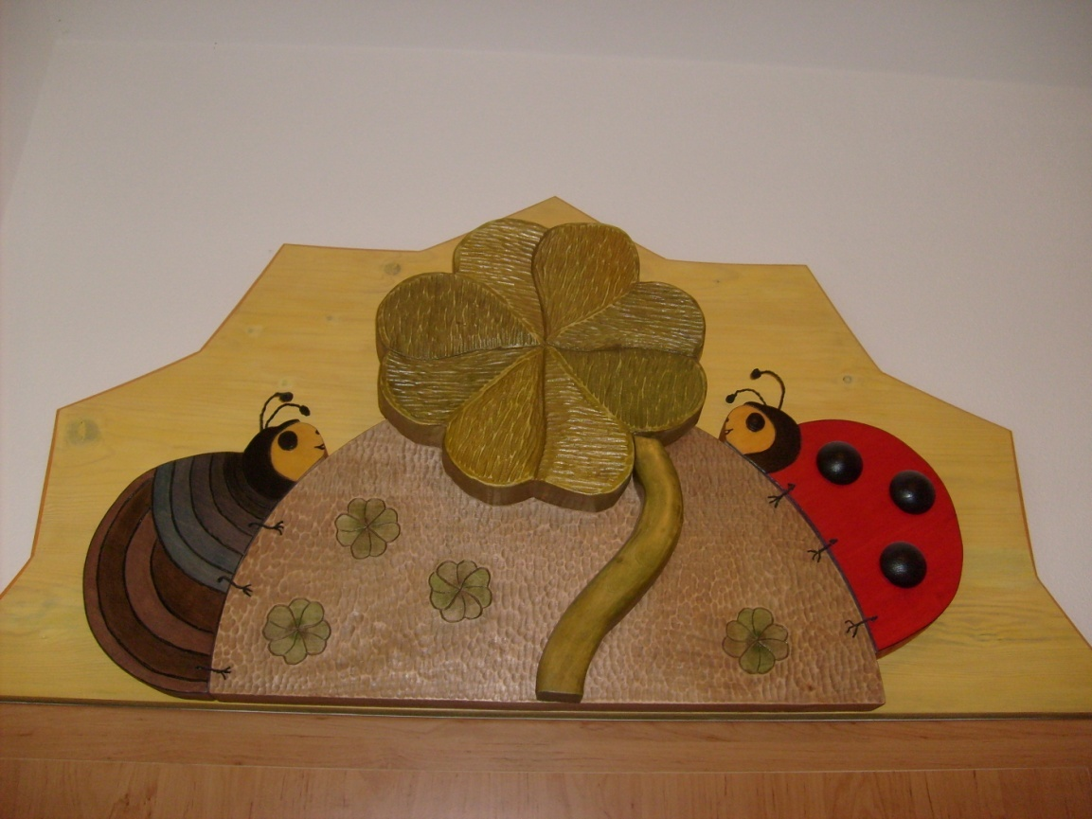

MATEŘSKÁ ŠKOLA ŘÍCMANICE
okres Brno – venkov, příspěvková organizace
se sídlem Komenského 68 Řícmanice 664 01

Motto: Dítě, které cestuje s touhou dozvědět se,
směřuje přes všechny dálky hlavně k sobě samému.
Jan Werich

číslo jednací: ŠVP PV 9/2023
Email: skolka@msricmanice.cz
webové stránky: www.msricmanice.cz
IDENTIFIKAČNÍ ÚDAJE O MATEŘSKÉ ŠKOLE

Název a sídlo školy:
Mateřská škola Řícmanice, okres Brno – venkov, příspěvková organizace
se sídlem Komenského 68, Řícmanice 664 01

IČO: 75 833 581
Telefon/ pevná linka: 545 213 692
Telefon/ mobil: 725 908 885
Email adresa: skolka@msricmanice.cz
Webové stránky: www.msricmanice.cz
Datová schránka: uygjyyg
Zřizovatel: Obec Řícmanice, okres Brno-venkov, Komenského 68, Řícmanice 664 01
Statutární orgán právnické osoby, ředitelka MŠ: : Mgr. Hana Janošková
Školní vzdělávací program byl upraven v srpnu 2023. Zpracovala ředitelka MŠ.

CHARAKTERISTIKA MATEŘSKÉ ŠKOLY

Mateřská škola Řícmanice je v provozu od 1.3.2008. Nachází se v blízkém okolí Moravského krasu, zhruba 12km severně od města Brna. Jsme školka jednotřídní, věkově smíšená třída pro 24 dětí. Zaměřujeme se na environmentální vzdělávání, učení se venku, jsme zařazeni do sítě ekologických školek s ukázkovou přírodní zahradou. Nacházíme se v přízemí budovy, kde také sídlí zřizovatel MŠ. V 1.patře je tělocvična, kterou využíváme k pohybovým aktivitám a místní knihovna k možnostem pořádání kulturních akcí.
Součástí MŠ je výdejna stravy a certifikovaná ukázková přírodní zahrada.
Naše mateřská škola spolupracuje s okolními mateřskými a základními školami, s místními organizacemi a spolky v obci, podílíme se společně na organizaci společenských akcí v obci.

PODMÍNKY PŘEDŠKOLNÍHO VZDĚLÁVÁNÍ

Věcné vybavení
Velikost mateřské školy je dána rozměry zrekonstruovaných místností a novou přístavbou k původní budově základní školy. Pro výchovně vzdělávací činnost máme k dispozici jednu velkou místnost, která je současně třídou s herními kouty, jídelnou i prostorem pro odpočinek a spánek dětí. Třída je vhodně nábytkem rozdělena do tzv. center aktivit „ CA“, kde si děti mohou nerušeně hrát a vyvíjet své aktivity samy nebo s pedagogem. Děti mají hračky a pomůcky na dosah, samostatně si hračky berou a uklízí. Nábytek je zdravotně nezávadný, bezpečný, estetický.
Hračky a pomůcky jsou průběžně doplňovány a využívány pro různorodé aktivity. Děti se podílí na úpravě a výzdobě celé školky i zahrady, dětské práce, pracovní listy jsou přístupné dětem i jejich rodičům.

Životospráva
Strava, včetně pitného režimu, je dovážena ze zdravé školní jídelny Vitalité Brno, příprava a složení stravy plně podporuje zdravý životní styl. Pitný režim je zajišťován v průběhu celého dne. Děti mají možnost si samostatně brát pitnou vodu, neslazený nebo minimálně oslazený čaj, ovocné šťávy, mléčné nápoje. Děti do jídla nenutíme, vedeme k ochutnávání všech potravin a k uvědomění si, že je jídlo a pití potřebnou součástí zdravého života a neplýtváme s nimi. K tomuto nám také přispívá program vedený paní asistentkou
tzv. „Sedlákovo čarování„ kde je cílem podpořit regionální hospodářství a ekonomické, ekologické a environmentální myšlení dětí. Tímto velmi přispívá i k dobrým stravovacím návykům dětí.
Dbáme na pravidelný přísun čerstvé zeleniny a ovoce, v čemž nám pomáhá dodavatel stravy a také naše přírodní zahrada.
Umožňujeme dětem dostatek volného pohybu venku i v interiéru. Ve všech ročních obdobích využíváme zahradu a vycházky do okolní přírody. Sledujeme počasí, venkovní teplotu a stav ovzduší a podle aktuální situace přizpůsobujeme pobyt dětí venku. Výchovně vzdělávací činnost se snažíme co nejvíce realizovat v myšlence programu „ Učíme se venku“. Potřeba spánku a odpočinku je individuálně respektována dle potřeby každého dítěte.
Psychosociální podmínky
Prostředí naší mateřské školy je velmi blízké rodinnému prostředí, vzhledem k malému počtu dětí a zaměstnanců ve školce. Individuální přístup k dítěti je přirozený, děti se cítí ve školce bezpečně, jistě a spokojeně. Nové děti mají možnost postupné adaptace na prostředí, kamarády, režim školky. Rodiče si mohou zvolit formu zvykání si na školku, mohou zůstávat ve třídě, při pobytu venku, účastnit se aktivit, dávat dítě do školky na kratší dobu. Dbáme, aby prostředí školky bylo příjemné a útulné, personál byl k dětem laskavý a vyhledával příležitosti k úsměvu a pohlazení. Pedagogové respektují potřeby dětí, reagují na ně a napomáhají k jejich uspokojování. Dětem se dostává jasných a srozumitelných instrukcí, vedeme děti k vytvoření kamarádského prostředí ve třídě. Pedagog děti vhodně k činnosti motivuje, nabízí dětem různorodé činnosti, oceňuje snahu a výkony dětí, vede dětí k dokončení činnosti a úklidu svých hraček či použitých pomůcek. Sleduje vztahy mezi dětmi, vztah k dospělému, nenásilně děti vede k prosociálnímu chování. Ve třídě vytváříme tichou a klidnou atmosféru, aby na sebe děti nekřičely, naslouchaly si navzájem, vzájemně se nerušily ve svých činnostech a uměly si pomáhat.
K úspěšné pedagogické práci nám pomáhají společně s dětmi vytvořená pravidla chování, kterým děti rozumí a mají je výtvarně znázorněna.
Organizační chod
Náš denní řád je dostatečně pružný a variabilní, děti si mohou vybírat z nabízených činností. Máme vytvořeno několik zákoutí pro aktivity i relaxaci dítěte. V denním režimu dne je pravidelně dána doba svačin, oběda a odpočinku. Řízená činnost pedagogem je
rozvržena tak, aby byla v rovnováze a harmonii se spontánními činnostmi dětí.
Řízení mateřské školy
Povinnosti a pravomoci jsou jasně vymezeny v jednotlivých pracovních náplních všech zaměstnanců, ředitelka školy spolupracuje se všemi zaměstnanci, všichni zaměstnanci pracují mezi sebou jako jeden tým. Společně vytváří program a aktivity, spolupracují s rodiči, se zřizovatelem a dalšími organizacemi v obci, s odborníky PPP a dalšími odborníky dle potřeby řešení situace a také s orgány státní správy a samosprávy.
Pravidelně jsou stanoveny pedagogické a provozní porady.
Personální a pedagogické zajištění
V mateřské škole pracují 2 pedagogové - ředitelka a třídní učitelka, podle potřeb dětí školní asistent, AP a provozní zaměstnanec. Další vzdělávání pedagogických i nepedagogických pracovníků je v průběhu školního roku doplňováno dle aktuální nabídky seminářů a vzdělávacích akcí. Překrývání učitelů je v rozsahu podle provozních potřeb a programu školy.
Spoluúčast rodičů
Zaměstnanci spolupracují s rodiči, snaží se řešit problémy a záležitosti týkající se dětí v rozumné a klidné atmosféře. Rodiče mají možnost kdykoliv s pedagogem podle potřeby mluvit, mají možnost chodit do třídy i na zahradu. Pedagogové rodiče průběžně a dle potřeby informují o vzniklých situacích, o výchovně vzdělávacím činnosti u každého dítěte individuálně. Zachovávají mlčenlivost o soukromí rodinného prostředí, snaží se podporovat rodinnou výchovu a dle potřeby nabízí rodičům poradenský servis, snaží se řešit a usměrňovat nežádoucí chování dítěte, zvláštnosti nebo odlišnosti ve výchovně vzdělávacím procesu. Rodiče se podílí dle svých možností na výchovně vzdělávací činnosti a pomáhají pečovat o školní zahradu. Pořádáme třídní schůzky, společné akce pro děti a jejich rodinu i akce pro veřejnost.
Vzdělávání dětí se speciálními vzdělávacími potřebami
V případě vzdělávání dětí se specificky vzdělávacími potřebami včetně dětí nadaných nebo s odlišným mateřským jazykem spolupracujeme s PPP, SPC, ŠPZ apod. Bude provedena diagnostika dítěte na základě které jsou dítěti poskytována podpůrná opatření v daném stupni podle jeho potřeb a specifik. MŠ zajistí personální podporu do třídy pro tyto děti. Třída bude vybavena kompenzačními pomůckami pro dané dítě, podle potřeby bude upraveno prostředí a podmínky vzdělávání. Bude vypracován individuální vzdělávací plán a bude pokračovat spolupráce s PPP, SPC ŠPZ .
Vzdělávání dětí nadaných a mimořádně nadaných
Respektujeme a všímáme si individuálního nadání, talentu u dítěte a snažíme se jej podpořit a rozvíjet. Vzdělávací nabídku dle potřeby upravíme, rozšíříme nebo doplníme o další aktivity, činnosti rozumně přizpůsobeny mimořádným schopnostem dítěte. Snahou pedagogů by mělo být vytvoření optimálních podmínek k rozvoji osobnosti každého dítěte.
Vzdělávání dětí se zdravotním znevýhodněním a zdravotním postižením
Podmínky pro vzdělávání dětí se zdravotním znevýhodněním a zdravotním postižením by musely být vytvořeny individuálně, jak po stránce pedagogického vedení, tak i po stránce fyzické pomoci i pomůcek a bezbariérového prostředí.
Vzdělávání dětí se sociálním znevýhodněním, dětí z jiných kultur nebo z rodin jazykově odlišného prostředí
Vzdělávání dětí se sociálním znevýhodněním, dětí z jiných kultur nebo z rodin jazykově odlišného prostředí může probíhat po vzájemné domluvě s rodiči, podle individuálních možností a podmínek rodiny, dítěte a školky.
Při vzdělávání všech těchto skupin dětí spolupracuje vedení školy a pedagog s
dalšími odborníky, využívá služeb školských poradenských a odborných zařízení.
Jazyková příprava dětí s nedostatečnou znalostí českého jazyka
Děti-cizinci a děti, které pocházejí z jiného jazykového a kulturního prostředí, potřebují podporu učitele mateřské školy při osvojování českého jazyka. Pokud rodiče sami neovládají český jazyk na úrovni rodilého mluvčího, nemohou své děti v poznávání českého jazyka přímo podpořit a děti se ocitají ve znevýhodněné pozici. Je třeba věnovat zvýšenou pozornost tomu, aby dětem s nedostatečnou znalostí českého jazyka začala být poskytována jazyková podpora již od samotného nástupu do mateřské školy. Při práci s celou třídou je třeba mít na vědomí, že se v ní nacházejí i děti, které se český jazyk učí jako druhý jazyk, uzpůsobit tomu didaktické postupy a děti cíleně podporovat v osvojování českého jazyka. Mateřské školy poskytují dětem s nedostatečnou znalostí českého jazyka jazykovou přípravu pro zajištění plynulého přechodu do základního vzdělávání. Zvláštní právní úprava platí pro mateřské školy, kde jsou alespoň 4 cizinci v povinném předškolním vzdělávání v rámci jednoho místa poskytovaného vzdělávání. V takovém případě zřídí ředitel mateřské školy skupinu nebo skupiny pro bezplatnou jazykovou přípravu pro zajištění plynulého přechodu do základního vzdělávání v souladu s vyhláškou č. 14/2005 Sb., o předškolním vzdělávání, ve znění pozdějších předpisů.

Vzdělávání dvouletých až tříletých dětí
V naší mateřské škole by bylo v tomto případě nutné se připravit na vzdělávání takto malých dětí a to v oblasti materiální, bezpečného prostředí, personálního zajištění a výchovně vzdělávacího systému.

Povinné předškolní vzdělávání
Povinné předškolní vzdělávání se vztahuje na občany, kteří pobývají na území ČR déle než 90 dnů. Povinné předškolní vzdělávání se nevztahuje na děti s hlubokým mentálním postižením. Od počátku školního roku, který následuje po dni, kdy dítě dosáhne pátého roku věku až do zahájení povinné školní docházky je předškolní vzdělávání povinné. Zákonný zástupce dítěte, je povinen přijít k zápisu do své spádové MŠ., tj. podle svého trvalého pobytu. Povinné předškolní vzdělávání má formu pravidelné denní docházky v pracovních dnech (mimo prázdniny) a to v rozsahu stanovený školním řádem. Podmínky omlouvání oznámí ředitelka školky ve školním řádu. Zákonný zástupce má možnosti zvolit i jiný způsob plnění povinnosti předškolního vzdělávání jako jsou: individuální vzdělávání dítěte, které se uskutečňuje bez denní docházky do MŠ, vzdělávání v přípravné třídě ZŠ, vzdělávání v zahraniční škole na území ČR. Pokud bude plnit některým jiným způsobem povinné předškolní vzdělávání u svého dítěte je povinen ZZ oznámit tuto skutečnost řediteli spádové MŠ nejpozději tři měsíce před počátkem školního roku, kdy začíná tato povinnost vzdělávání. Další podrobné informace jsou stanoveny ve školním řádě MŠ.

ORGANIZACE VZDĚLÁVÁNÍ
Školka má jednu věkově smíšenou třídu dětí ve věku od 3 let, výchovně – vzdělávací činnost probíhá v centrech aktivit. Denní řád je dostatečně pružný, pravidelně jsou zařazovány řízené aktivity a pohybové aktivity. Děti mají dostatek prostoru pro spontánní hru a činnosti.
Máme vyčleněný prostor k třídění odpadu, řídíme se vlastním vytvořeným ekokodexem. Vše mají děti graficky znázorněné a umístěné v dohledu dětských očí.

Náš den ve školce ve třídě nebo venku

6.30 – 9.00h. postupné příchody dětí
spontánní hry, individuální činnosti
průběžná svačina
8.00 – 8.30h. ranní cvičení v tělocvičně - Lokomoce projekt: „ Pohyb do školek“

9.00h. ranní kruh - řízené i spontánní vzdělávací aktivity

9.45h ovocná/zeleninová svačina

10.00 – 12.00h. pobyt a aktivity s dětmi venku
příprava na oběd

12.00h. oběd

12.15- 13.00h. postupné odchody dětí po obědě domů
příprava na odpočinek

13.00 – 14.30h. pohádka a individuální odpočinek
postupné vstávání
průběžná svačinka

14.30 – 16.30h. spontánní hry a činnosti
individuální aktivity s dětmi
postupné odchody dětí domů

Pro vstup rodičů s dětmi se školka odemyká v 6.30h. a zamyká v 16.30h.

V průběhu celého dne je zabezpečen pitný režim, bezpečnost dětí,
pravidelná hygiena a dezinfekce rukou.

CHARAKTERISTIKA VZDĚLÁVACÍHO PROGRAMU
Vzdělávací program vychází z RVP PV a je přizpůsoben tak, aby vyhovoval podmínkám, prostředí a vzdělávací myšlence mateřské školy. Využíváme prvky programu „Začít spolu“. Jsme třída „Berušek a broučků v Krtečkové zemi“, naším symbolem je čtyřlístek, ze kterého vyplývá i název ŠVP „ S beruškou a broučkem za čtyřlístkem“.„
Od roku 2011 jsme členem celostátní sítě mateřských škol se zájmem o ekologickou/environmentální výchovu dětí „ Mrkvička“ a náš vzdělávací program tímto směrem orientujeme. V roce 2013 jsme získali certifikát přírodní zahrada, v červnu 2022 jsme získali certifikát k ukázkové přírodní zahradě.
Podnikáme poznávací výlety do přírody, spolupracujeme s výukovými středisky . Společně pečujeme o školní přírodní zahradu a učíme se venku. Chceme děti vychovávat k odpovědnému vztahu životnímu prostředí, věnujeme se budování správných hodnot, postojů, připravujeme děti do základní školy a to ve všech kompetencích:
- kompetence k učení
- kompetence k řešení problému
- kompetence komunikativní
- kompetence sociální a personální
- kompetence činnostní a občanské
Formy a metody práce přizpůsobujeme individuálním potřebám a schopnostem dítěte, integrovanému celku tak, aby výchovně vzdělávací činnost byla smysluplná, srozumitelná, přiměřená a příjemná pro děti a pedagogy. Při vzdělávání dětí rozvíjíme předčíselné představy, předčtenářskou gramotnost, sluchové, zrakové, hmatové, prostorové vnímání, rozvíjíme jemnou a hrubou motoriku dítěte, polytechnické vzdělávání, multikulturní vzdělávání.
VZDĚLÁVACÍ OBSAH
Vzdělávací obsah máme uspořádán do čtyř integrovaných bloků, korespondujících s ročním obdobím, lidovými tradicemi a průběhem školního roku. Chceme ve školce pracovat s dětmi tak, aby vnímaly reálný okolní svět a přenášely si získané informace nebo dovednosti do svého života.
Vzdělávací obsah vychází z pěti vzdělávacích oblastí, které zohledňujeme ve všech integrovaných blocích.
biologické „ Dítě a jeho svět“,
psychologické „ Dítě a jeho psychika“
interpersonální „ Dítě a ten druhý“
sociálně - kulturní „ Dítě a společnost“
environmentální „ Dítě a svět“

Naše hlavní zásady a pravidla :
- naše zásady a pravidla vychází z programu Začít spolu
- vedeme děti v duchu environmentální výchovy
- společně vytváříme klidné, bezpečné a příjemné prostředí ve třídě i venku
- vedeme děti k péči o zahradu a pěstování
- posilujeme u dětí prosociální chování, toleranci, slušné chování a vzájemnou komunikaci
- pravidelně vedeme děti k sebeobsluze při denních činnostech
- vedeme děti k hospodárnosti s potravinami, vodou, energií,…
- pečlivě dohlížíme na dodržování pitného režimu během celého dne
- jsme otevřená školka nejen pro veřejnost a rodiče, ale i v rámci inkluzivního vzdělávání
V naší práci uplatňujeme:
- individuální přístup k dítěti
- prožitkové a kooperativní učení
- projektové učení
- učení se venku
- spontánní nápady dětí, podporujeme dětskou zvídavost a potřebu objevovat
- situační a sociální učení
- aktivní učení

Druhy činností realizované v MŠ
- spontánní aktivity
- řízené aktivity
- skupinové a individuální činnosti

Hlavní cíle vzdělávacího programu:
- prioritou je pro nás všestranný rozvoj osobnosti dítěte
- chceme každé dítě vybavit souborem klíčových kompetencí na úrovni, která je pro něj dosažitelná
- nasměrovat dítě k celoživotnímu učení a kladnému postoji k učení a životu
- vedeme děti k prosociálnímu chování - toleranci, spolupráci, komunikaci, pomoci druhému
- vedeme děti k zájmu o živou i neživou přírodu, její pozorování, zkoumání a ochraně
- aktivity spontánní a řízené jsou vzájemně provázané a vyvážené
- k výchovně vzdělávacímu procesu využíváme okolní prostředí i přírodní zahradu mateřské školy
- během roku využíváme projektové učení
- vedeme děti ke zdravému životnímu stylu
- sledujeme vývoj dítěte a jeho změny a pokroky zaznamenáváme
- zvýšenou pozornost věnujeme předškolákům a dětem s odkladem školní docházky
- ve výchovně vzdělávacím procesu spolupracujeme s rodiči
- přijímáme i děti se speciálními vzdělávacími potřebami
- věnujeme pozornost mimořádně nadaným dětem
- podle podmínek školy a rodiny pomáháme sociálně znevýhodněným dětem

1. Integrovaný blok „Podzimní svět berušek a broučků„
doba realizace: září, říjen, listopad
témata: „ Poznáváme se “ „ Kouzelný podzim“

Obsah vzdělávání:
- adaptační období
- seznámení s prostředím MŠ a jeho okolím, seznámení se zaměstnanci MŠ
- seznámení s režimem školy a společné hledání pravidel chování
- tradice, barvy, příroda, charakteristické rysy ročního období podzimu
- Den stromů
- učíme se třídit odpad, náš ekokodex, pravidla bezpečného chování i v silničním provozu
- tradice a zvyky podzimu

Vzdělávací cíle:
- úspěšně zvládnout adaptaci
- poznat tradice a zvyklosti podzimu
- seznámit se s pravidly třídění odpadu, porozumět našemu ekokodexu
- oslavit Den stromů
- objasnit si pravidla bezpečného chování nejen v silničním provozu

Očekávané výstupy:
Seznámení se s dětmi, s dospělými, s prostředím školky, programem dne, pravidly chování, vytvoří si kamarádské vztahy, komunikovat spolu navzájem, poznáváme své okolí, dítě se učí samostatnosti v jídle, hygieně, osvojí si tradice podzimu, seznámí se s péčí o podzimní zahradu, připomeneme si hodnotu stromů, rozvoj kreativity dítěte, seznámí se s tříděním odpadu, poznáváme, jak se správně hospodaří, umím se bezpečně chovat venku i ve třídě, prožíváme a seznamujeme se s tradicemi a zvyky podzimu.

2. Integrovaný blok „Zimní radovánky“
doba realizace: prosinec, leden, únor
témata: „ Cukroví nám zavoní a zvoneček zazvoní „
„Bílá peřina s bílou čepicí „

Obsah vzdělávání:
- tradice a zvyky adventního období, Vánoc
- posílení mezilidských vztahů
- tradice - Nový rok, Tři Králové
- lidské tělo a zdraví
- zimní příroda
- poznáváme nebezpečí a pracujeme v programu prevence sociálně patologických jevů
- tradice a zvyky ročního období zima

Vzdělávací cíle:

- osvojit si tradice adventního a vánočního období
- rozvíjet mezi dětmi a dospělými dobré vztahy a komunikaci
- posilovat fyzickou, psychickou a zdravotní zdatnost dítěte
- rozvíjet vztah k přírodě v zimě
- umět pečovat o své zdraví a své tělo
- poznávat tradice a zvyky v zimním období
- seznámit se s možnostmi nebezpečí pro dítě
- posilovat uvědomení si dětí co dělat když, …

Očekávané výstupy:
Seznámení a osvojení si tradic a zvyků adventního a vánočního období, posilování imunity dítěte, dítě už umí komunikovat s ostatními, vytváří se vzájemná důvěra mezi dětmi a dospělým, rozvoj vztahu dítěte k přírodě a zvířatům, dítě vnímá změny přírody a procesy v ní, zná své tělo, umí pečovat o své zdraví, seznámí se s ohrožujícími riziky života, prožijeme Masopust, maškarní karneval, oslavíme tradice a zvyky zimy.

3. Integrovaný blok „Jaro nás probouzí“

doba realizace: březen, duben, květen
témata: „Já a příroda“ „ Poznáváme svět“

Obsah vzdělávání:
- tradice Velikonoc
- změny v přírodě
- měsíc knihy
- zvířata žijí s námi
- péče o zahradu
- dopravní výchova
- Den vody, Den země,
- tradice a zvyky jarního období
- já a svět
- já a vesmír

Vzdělávací cíle:
- seznámení se s tradicemi jara
- sledujeme změny v přírodě
- oslavit Den vody, Den země, měsíc knihy
- seznámíme se zvířaty
- naučit se pečovat o zahradu na jaře
- upevnit si pravidla bezpečného pohybu na silnicích a cestách
- poznávat svět
- seznámit se s vesmírem

Očekávané výstupy
Děti se seznámí s tradicemi Velikonoc, poznávají změny v přírodě, rozvoj výtvarných dovedností, oslavíme Den vody, Den země, věnujeme se knize a čtenářství, získají povědomí o životě v přírodě, o zvířatech, péči o zahradu, prožíváme zvyky a tradice jara , upevnění znalosti a dovedností v bezpečnosti chování nejen na silnicích, poznávám svět kolem sebe, vím, že jsem součástí vesmíru.

4. Integrovaný blok „ Sluníčko se usmívá “
doba realizace: červen, červenec
témata: „Letní objevy“ „Hurá prázdniny“

Vzdělávací obsah:
- čistění studánek, péče o přírodu
- MDD
- povolání
- ; akce ke konci školního roku
- pravidla bezpečného chování o prázdninách
- společenské a spontánní hry dětí

Vzdělávací cíle:
- pomáhat přírodě
- seznámit se různými druhy povolání
- upevnit získané dovednosti a znalosti a umět je využít
- prožít si akce školky ke konci školního roku
- připomenout si, jak se mám chovat o prázdninách

Očekávané výstupy:
Umím používat získané schopnosti a dovednosti, oslavím Den dětí, starám se o přírodu, znám různé druhy povolání, vím, jak se mám chovat o prázdninách, prožíváme letní, předprázdninové dny ve školce ve spokojenosti a spontánní radosti plný dětských her a činností.

EVALUAČNÍ SYSTÉM – vlastní vyhodnocování školy v rámci jednoho školního roku

Evaluace školky probíhá v průběhu celého školního roku metodou pozorování a rozhovorem.
Podle plánu evaluace školy shromaždujeme v písemné podobě nasbírané informace.

OBLASTI HODNOCENÍ:
- Školní vzdělávací program
- Třídní vzdělávací program
- Podmínky ke vzdělávání
- Průběh vzdělávání
- Výsledky vzdělávání

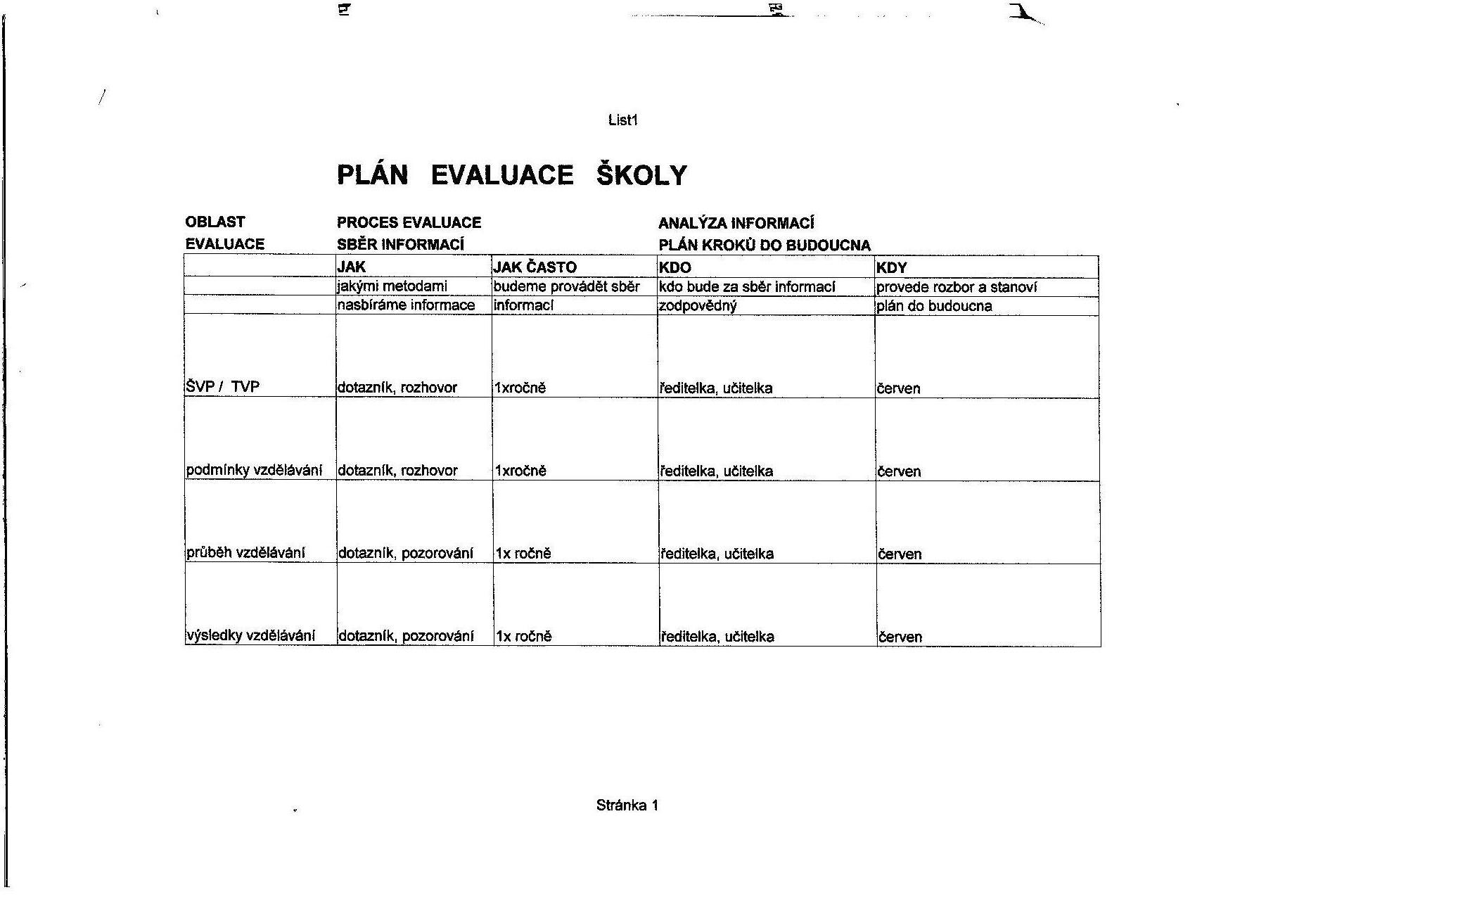
Na hodnocení se podílejí všichni zaměstnanci školy – pedagogové
provozní zaměstnanec. .

